STUDI ALTERNATIF PERENCANAAN JEMBATAN WIDANG-BABAT PADA BENTANG TENGAH DENGAN MENGGUNAKAN METODE PRATEGANG

Andy Amirulloh¹, Warsito², Bambang Suprapto³
¹Mahasiswa Teknik Sipil Fakultas Teknik Universitas Islam Malang,
e-mail: andyamirulloh@gmail.com
²Dosen Teknik Sipil Fakultas Teknik Universitas Islam Malang,
e-mail : warsito@unisma.ac.id
³Dosen Teknik Sipil Fakultas Teknik Universitas Islam Malang,
e-mail: bambang.suprapto@unisma.ac.id

ABSTRAK

Jembatan Widang – Babat merupakan Jembatan yang menghubungkan antara dua daerah yaitu Kabupaten Tuban dan Kabupaten Lamongan. Jembatan tersebut putus pada tahun 2018 lalu, dan mulai diperbaiki pada tahun 2019. Berdasarkan kondisi perencanaan yang ada dilapangan, diperoleh jembatan dibuat menggunakan stell box girder dengan panjang 50 m dan lebar 9 m. tujuan penelitian ini adalah untuk mengetahui beban yang digunakan dalam perencanaan, dimensi gelagar, dan dimensi pilar, serta mengetahui ukuran dan jumlah pondasi yang digunakan. Dalam penelitian ini menggunakan metode diskriptif kuantitatif yang meliputi metode literatur dan metode observasi. Dari hasil perencanaan gelagar beton pratekan dapat disimpulkan dimensi gelagar direncanakan dengan tinggi 2,50 m, lebar flens atas 1,80 m, lebar flens bawah 1,10 m, tebal flens atas 0,30 m, tebal flens bawah 0,50 m, dan tebal badan ,80 m. tendon direncanakan dengan jenis strand Uncoated seven wire grade 270 ASTM A416 (VSL strand post-tensioning systems). Jumlah tendon yang direncanakan sesuai perhitungan menggunakan 8 buah tendon. Untuk ukuran pilar direncankanan dengan tinggi 5,40 m, panjang pilar 9,00 m, dan lebar pilar 2,20 m. pada perencanaan pondasi digunakan pondasi tiang pancang dengan diameter 0,50 m, dengan kedalaman 6,2 m.

Kata kunci : Jembatan Widang-Babat, Balok Pratekan, Tiang Pancang.

PENDAHULUAN
Latar Belakang
Jembatan adalah bagian jalan yang berfungsi untuk menghubungkan antara dua jalan yang terpisah karena suatu rintangan seperti sungai, lembah, laut, jalan raya dan rel kereta api. Sama halnya dengan jembatan widang-babat yang merupakan penghubung antara Kabupaten Tuban dan kabupaten Lamongan yang terpisahkan oleh sungai bengawan solo sehingga membutuhkan sebuah jembatan sebagai akses penghubung untuk kendaraan. Jembatan widang-babat ini dibangun pada tahun 1970 dengan menggunakan rangka baja Callendar Hamilton Bridge dengan panjang total jembatan 240 meter, yang dibagi dengan 5 bentang. Sedangkan lebar total dari jembatan ini adalah 9 meter, dengan lebar jalan 7 meter.
Pada tahun 2018 jembatan Widang-Babat ini ambruk karena sudah tidak mampu menahan beban kendaraan saat ini, maka pemerintah Kabupaten Lamongan dan kabupaten Tuban akan membangun jembatan yang baru. Perencanaan pembangunan jembatan yang baru dengan menggunakan struktur jembatan rangka baja tipe Stell box girder dengan masing-masing bentang yang memiliki panjang 50 meter.
Pada penulisan karya ilmiah ini akan membuat alternatif perencanaan jembatan tersebut dengan menggunakan struktur beton pratekan.
Identifikasi Masalah
- Akibat dari beban lalu lintas yang padat, sehingga diperlukan alternatif selain gelager plate girder.
- Usia Jembatan sudah terlalu tua dan tidak mampu menahan beban kendaraan yang lewat.
- Banyak kendaraan yang bermuatan lebih melintasi jembatan sehingga diperlukan perencanaan pembebanan yang sesuai dengan kondisi saat ini.
- Terjadinya kegagalan struktur utama pada jembatan sebelumnya.
- Akibat besarnya lendutan pada gelagar, maka lebih efisien jika menggunakan beton pratekan.
Rumusan Masalah
- Berapa besar pembebanan yang terjadi pada perencanaan jembatan widang ?
- Berapa dimensi plat lantai kendaraan pada jembatan widang ?
- Berapa dimensi gelagar yang digunakan pada jembatan widang ?
- Berapa dimensi pilar pada jembatan widang ?
- Berapa ukuran dan jumlah pondasi yang direncanakan ?
Tujuan dan Manfaat
Tujuan :
- Mengetahui berapa beban yang terjadi dalam perencanaan.
- Mengetahui berapa dimensi plat lantai kendaraan yang direncankan.
- Mengetahui berapa dimensi gelagar yang digunakan.
- Mengetahui berapa dimensi pilar yang sesuai.
- Mengetahui ukuran dan jumlah pondasi yang digunakan.
Manfaat :
- Bagi penulis dapat mengaplikasikan ilmu pengetahuan yang telah diajarkan dan dipelajari selama duduk di bangku perkuliahan ke dalam perencanaan sebuah struktur jembatan.
- Dapat menambah referensi untuk mahasiswa, khususnya di Fakultas Teknik Jurusan Teknik Sipil Universitas Islam Malang.
- Bagi instansi terkait bisa dijadikan bahan masukan alternatif untuk merencanaan jembatan lainnya.
Lingkup Pembahasan
- Perhitungan plat lantai kendaraan
- Perhitungan trotoar dan sandaran
- Perhitungan gelagar beton pratekan
- Perhitungan jumlah tendon
- Perhitungan kontrol lendutan
- Perhitungan balok ujung (end block)
- Perhitungan pilar
- Kontrol stabilitas pilar
- Perencanaan pondasi tiang pancang

TINJAUAN PUSTAKA
Jembatan
Jembatan menurut ilmu teknik sipil merupakan suatu struktur konstruksi yang menghubungkan suatu rute transportasi yang terpisah oleh rintangan seperti sungai, jalan raya, saluran irigasi dan bahkan menghubungkan antar pulau yang terpisah cukup jauh. (Supriyadi & Muntohar, 2007) [3]
Beton Prategang
Beton adalah suatu bahan yang mempunyai kekuatan tekan yang tinggi, tetapi kekuatan tariknya relatif rendah. Sedangkan baja adalah suatu material yang mempunyai kekuatan tarik yang sangat tinggi. Dengan mengkombinasikan beton dan baja sebagai bahan struktur maka tegangan tekan dipikulkan kepada beton sementara tegangan tarik dipikulkan kepada baja. (Budiadi, 2008)
Beton pratekan atau beton prategang merupakan beton bertulang yang telah diberikan tegangan tekan dalam untuk tegangan tarik potensial dalam beton akibat beban kerja. (Manual Perencanaan Beton Pratekan Untuk Jembatan Dirjen Bina Marga, 2011).
Sistem pemberian gaya pratekan secara eksternal dan internal adalah pemberian gaya ke beton pratekan dengan cara mendongkrak (jacking) pada tempat-tempat tertentu untuk menghasilkan tekanan pada serat bawah dan tarikan pada serat atas, sehingga tidak membutuhkan tulangan pada balok. Sedangkan sistem pemberian gaya pratekan secara internal adalah pemberian gaya pratekan dengan cara membuat tarikan pada balok itu sendiri tanpa melibatkan unsur-unsur luar. Tarikan ini dilakukan dengan memasang tendon pada balok.
Pelat Lantai
Seluruh lebar bagian jembatan yang digunakan untuk menerima beban dari lalu lintas kendaran, lalu menyalurkan beban dan gaya-gaya tersebut ke gelagar.
Syarat tebal minimum jembatan :
Ts $≥$ 200 mm (SNI T-12-2004) (1)
Dimana:
Ts = Tebal Pelat (mm)
$β$ = $\frac{Ln}{Sn}$ (2)
Dimana:
Ln = Bentang netto dari bentang panjang (cm)
Sn = Bentang netto dari bentang pendek (cm)
Gelagar Beton Pratekan
Gelagar beton pratekan merupakan balok utama yang memikul beban dari plat lantai kendaraan dan menyalurkan ke pilar.
Tinggi balok (h) = 1/20 x L
Lebar Balok Atas (ba) = 0,7 x h
Lebar Bawah (bb) = ½ x ba
Tebal flens atas (t1) = 0,1 x h
Tebal flens bawah (t2) = 2 x t1
Lebar badan = 0,3 x h
Dimana:
L = Panjang bentang (m)

Jumlah tendon :
n = $\frac{Fo}{gaya prapenegangan sebelum putus}$
dimana:
n = Jumlah tendon
Fo = Kehilangan gaya prategang (kg)

Pilar
Pilar adalah suatu bangunan yang menerima beban dari bangunan diatasnya yang bekerja, meliputi beban mati, beban hidup, dan beban-beban lainnya yang bekerja pada struktur jembatan yang kemudian berfungsi meneruskan ke podasi sebagai landasan struktur jembatan. Untuk perhitungan perencanaan pilar sama dengan perencanaan abutment.
Stabilitas terhadap Tegangan Tanah :
Daya dukung tanah ultimit (qu) untuk penampang empat persegi panjang dipakai rumus oshaki yaitu : (Christadi Hary,1996).
qu = c.Nc(1+0,3.B/L) + (Po. Nq) + (0,5.ɣ.B.Nɣ.(1 - 0,2.B/L))
Dimana :
qu = Daya dukung ultimit (t/m2)
α, β = Suatu faktor bentuk
B = Lebar pondasi (m)
L = Panjang pondasi (m)
Po = Tekanan overburden pada dasar pondasi (m)
γ = Berat volume tanah (tm3)
c = Kohesi tanah
Nc, Nq, Nγ = Koefisien daya dukung

Pondasi Tiang Pancang
Pondasi tiang pancang adalah suatu bangunan bawah berfungsi untuk memikul beban dan kontruksi yang ada diatas dan menyalurkannya ke tanah dengan kedalam tertentu.
- Analisax Daya Dukung Pondasi Tiang Pancang
Ptiang = ∅ Pn maks = 0,85. ∅ (0,85.Fc x (Ag-Ast) + fy.Ast)
Keterangan:
∅ Pn maks = Kekuatan yang diijinkan pada tiang pancang (kg)
A_{tiang} (Ag) = Luas penampang tiang pancang (mm2 )
A_{tulangan} (Ast) = Luas tulangan tiang pancang (mm2 )
- Perhitungan Jumlah Tiang Pancang
Jumlah tiang :

n = $\frac{\sum{V}}{N}$
Dimana :
n = jumlah tiang
$\sum{V}$ = Gaya vertikal (kg)
N = kemampuan satu tiang pancang (kg)

METODE PENELITIAN
Lokasi Penelitian
Jembatan Widang-Babat ini terletak pada dua kabupaten yaitu Kabupaten Lamongan dan Kabupaten Tuban sekaligus menjadi penghubungkan dari ke dua kabupaten tersebut yang melewati sungai Bengawan Solo.
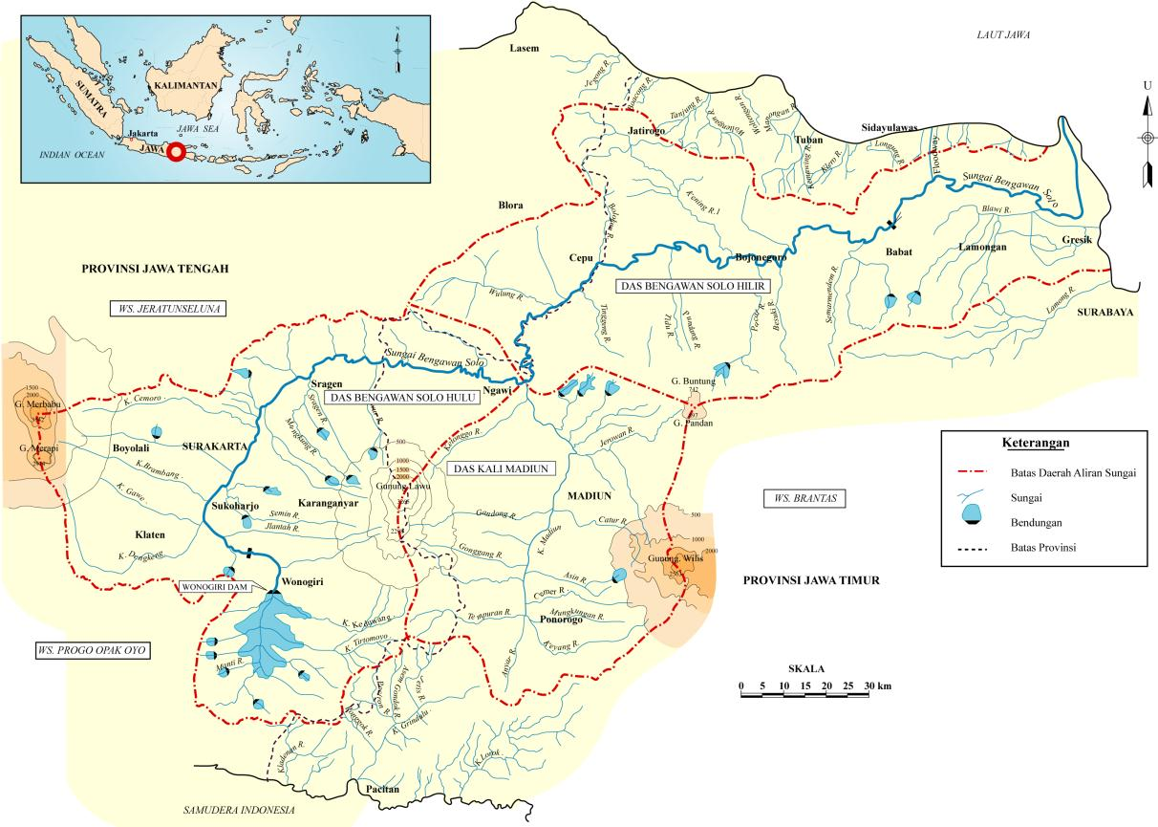
Lokasi jembatan
Gambar 1. Peta Lokasi penelitian
(Sumber: Google Earth, 2018)
Data perencanaan :
Data Sekunder merupakan data yang diperoleh dari instansi, antara lain:
- Data struktur
Data gambar perencanaan jembatan Widang-Babat.
- Data tanah
Data tanah sondir/spt disekitar jembatan Widang-Babat.
Metode yang digunakan selama proses perhitungan sebagai berikut :
- SNI 1725 – 2016 Pembebanan untuk jembatan
- BMS Volume 1
- SNI 3967 – 2008 Spesifikasi bantalan elastomer
- VSL Post-Tensioning Systems
- Pondasi Tiang Pancang jilid 2

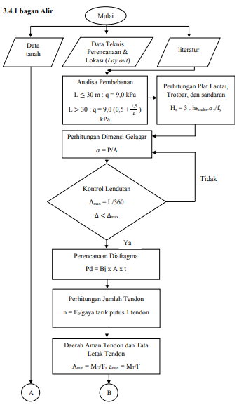
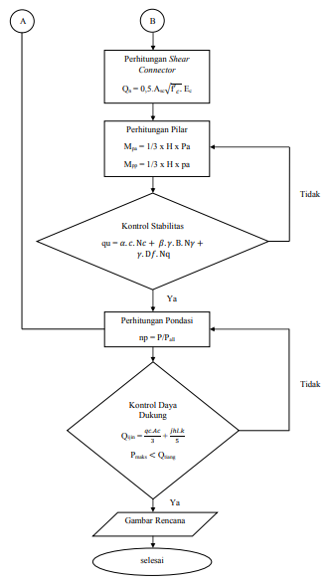
Bagan Alir Perencanaan

Gambar 2. Diagramx alirx

PEMBAHASAN
Data – Data Jembatan
Tipe gelagar jembatan = Gelagar pratekan
Bentang jembatan =50 m
Lebar total jembatan = 9 m
Lebar trotoar = 2 x 1 m
Lebar lantai kendaraan = 7 m
Tebal trotoar = 20 cm
Jarak antar gelagar = 230 cm
Tebal pelat lantai kendaraan = 20 cm

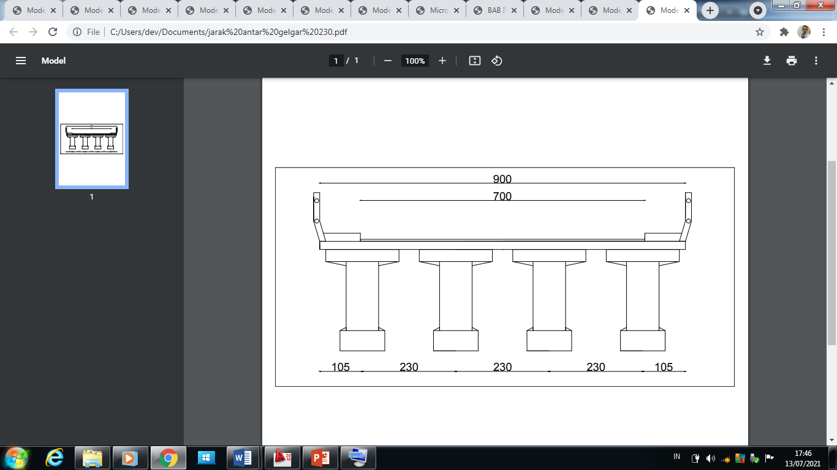
Gambar 3. Potongan Melintang Jembatan
(Sumber : gambar perencanaan)
Pembebanan Lantai Kendaraan
- Beban mati :
(q1) = 849,1 kg/m
- Beban hidup :
(T) = 1,8 x 14625 = 26325 kg
Momen Akibat Beban Mati
105
230
230
105
230
$$-1/24$$
A
F
B
C
D
E
$$-1/12$$
$$-1/12$$
$$-1/14$$
$$-1/24$$
$$-1/12$$
$$-1/12$$
Gambar 4. Koefisien Momen
(Sumber : gambar perencanaan)
Momen pada tumpuan :
Mb’ = Me’ = -1/24 x q₁ x L²
= -1/24 x 849,1 x 2,30² = - 187,16 kg.m
Mc’ = Md’ = -1/12 x q₁ x L²
= -1/12 x 849,1 x 2,30² = - 374,31 kg.m
Momen pada lapangan :
Mbc’ = M_{DE}’ = 1/12 x q₁ x L²
= 1/12 x 849,1 x 2,30² = 374,31 kg.m
M_{CD}’ = 1/14 x q₁ x L²
= 1/14 x 849,1 x 2,30² = 320,84 kg.m
Momen Akibat Beban Hidup
M_{T} = M_{L} = 0,8 x $\frac{2,30+0,6}{10}$ x 26325
= 6170,4 kg.m
Penulangan Pelat Lantai Kendaraan Arah Melintang (Y)
- Penulangan pada tumpuan
Dipakai tulangan rangkap D14 – 100 ; As = 1539 mm²
A_{pakai} = 1539 mm² > As_{perlu} = 1462 mm²
- Penulangan Pada Lapangan
Dipakai tulangan rangkap D14 – 100 ; As = 1539 mm²
A_{pakai} = 1539 mm² > As_{perlu} = 1462 mm²
Penulangan Pelat Lantai Kendaraan Arah Memanjang (X)
As_{min} = 0,0020 As_{Bruto}
As_{min} = 0,0018 As_{Bruto}
As_{min} = 0,0018 x 172 x 1000 = 309,6 mm²
As = 113,04 mm²
Dipakai tulangan ∅12 – 250 ; As = 452,4 mm²
Perencanaan Trotoar
- Lebar trotoar = 1 m
- Tebal trotoar = 20 cm
- Penulangan arah melintang
Dipakai tulangan rangkap D14 – 75 ; As = 2053 mm²
- Penulangan arah memanjang
Dipakai tulangan D12 – 250 ; As = 452,4 mm²
Perencanaan Sandarang
- Tinggig g sandarang = 1,00 m
- Jarakg tiangg sandarang = 2,00 m
- Tebalg selimutg = 15 mm
- Diameterg tulangang utamag = 12 mm
Digunakan tulangan tarik 2 D 12 ; AS = 452 mm²
Digunakan tulangan tekan 2 D 12 ; AS = 452 mm²

Perencanaan Balok Pratekan
Tinggi balok (h) = 1/20 x L = 2,5 m → 250 cm
Lebar balok atas (ba) = 0,7 x h = 1,75 m → 180 cm
Lebar balok bawah (bb) = ½ x ba = 0,875 m → 110 cm
Tebal balok atas (t1) = 0,1 x h = 0,25 m → 30 cm
Tebal balok bawah (t2) = 2 x t1 = 0,5 m → 50 cm
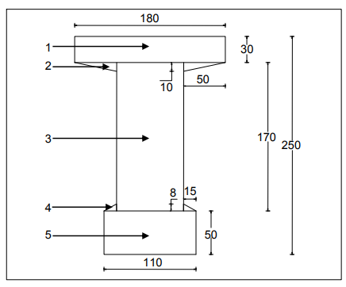
Tebal badan = 0,3 x h = 0,75 m → 80 cm
Gambar 4. Penampang Balok Girder
(Sumber : gambar perencanaan)
Beban primer
- Berat sendiri balok
Beban total = 9.464 kg/m
M_{max} = 2.957.500 kg.m
- Berat plat lantai kendaraan
Beban total = 1.952,988 kg/m
M_{max} = 610.308,75 kg.m
- Berat diafragma
Berat total = 12.240 kg
M_{max} = 76.500 kg.m
- Beban hidup
Beban total = 931.500 kg.m
M_{max} = 1.085.850 kg.m
Beban sekunder
- Beban angina
Beban total = 181,267 kg/m
M_{max} = 56.645,937 kg.m
- Beban rem
Beban total = 5.625 kg
M_{max} = 8.547,187 kg.m

Menentukan Gaya Pratekan
MG = 295.750.000 Kg.cm
MT = 479.535.187,4 Kg.cm
$\frac{MG}{MT}$ x 100 % = 295.750.000 479.535.187,4 x 100 % = 61,674 %
Karena $\frac{MG}{MT}$ > 20%
F = $\frac{MG}{0,65 h }$ _{(T.Y lin & H. Bruns, 1996)}
F = $\frac{479.535.187,4 }{0,65 x 250 }$ = 2.950.985,769 Kg
Menentukan eksentrisitas
∑ I = 158.956.313,292 cm⁴
Ya = 116,354 cm
Kb = 54,385 cm
e1 = $\frac{fɑ x ∑ I }{ya x fo }$ = $\frac{17,68 x 158.956.313,292 }{116,354 x 3.471.747,963 }$= 6,957 cm
e2 = $\frac{MG}{fo}$ = $\frac{295.750.000 }{3.471.747,963 }$= 85,188 cm
e = e1 + e2 + Kb (T.Y Lin & H. Bruns, 1996 hal. 184)
= 6,957 + 85,188 + 54,385 = 146,53 cm
Gaya pratekan efektif yang dibutuhkan
Ka = 47,348 cm
Feff = $\frac{MT}{e + ka }$ = $\frac{479.535.187,4 }{146,53 + 47,348 }$ = 2.473.386,291 Kg
Gaya pratekan awal
Fo = $\frac{F_{eff}}{0,85}$ = $\frac{2.473.386,291}{0,85}$ = 2.909.866,225 Kg
Luas penampang yang dibutuhkan
Ac = $\frac{Fo}{{Fc}^{'}}$ . $\left[1+ \frac{e - \frac{MG}{Fo}}{ka}\right]$ (T.Y Lin & H. Bruns, 1996 hal. 177)
Ac = $\frac{2.909.866,225 }{300}$ . $\left[1+ \frac{146,53 - \frac{295.750.000 }{2.909.866,225 }}{47,348}\right]$
= 18.896,19 cm² $<$ A = 25.120 cm² . . . . . . . . . . . OK!!
Perhitungan Tendon
n = $\frac{Fo}{gaya prapenegangan sebelum putus}$
n = $\frac{2.909.866,225}{350.000}$ = 8,314 $→$ dipakai 8 tendon
batas atas (a₁) $\frac{MT}{F_{eff}}$ , diukur dari kern atas (ka’) arah ke bawah. (T.Y lin & H. Burn, 1996 hal 275)
a₁ = $\frac{MT}{F_{eff}}$ = $\frac{479.535.187,4 }{2.473.386,291}$ = 193,878 cm
batas bawah (a₂) $\frac{MG}{F_{o}}$ , diukur dari kern bawah (kb’) arah ke bawah. (T.Y lin & H. Burn, 1996 hal 275)
a₂ = $\frac{MG}{F_{o}}$ = $\frac{295.750.000 }{2.909.866,225}$ = 101,634 cm
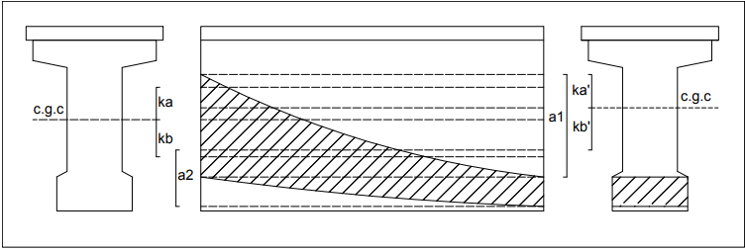
Gambar 5. Daerah Aman Kabel
(Sumber : gambar perencanaan)

Tendon | (z1) posisi tendon di tumpuan (cm) | Jumlah strand | (z2) posisi tendon di tengah bentang (cm) | F (cm)
1 | 235 | 19 | 37,5 | 197,5
2 | 235 | 19 | 37,5 | 197,5
3 | 177,5 | 19 | 37,5 | 140
4 | 135 | 19 | 37,5 | 97,5
5 | 92,5 | 19 | 12,5 | 80
6 | 25 | 19 | 12,5 | 12,5
7 | 25 | 19 | 12,5 | 12,5
8 | 25 | 19 | 12,5 | 12,5
Tabel 2. Posisi Masing – masing Tendon
(Sumber ; Analisa perhitungan)
Perencanaan Shear connector
Akibat beban mati dan Gaya lintang pada tiap titik
Ra = $½$ . q . L + P
= $½$ x 11.416,988 x 50 + 12.240 = 297.664,7 kg.m
Dx = Ra $–$ q . x
Dc = Ra $–$ (q x 2,5) = 269.122,23 kg
Dd = Ra $–$ (q x 7,5) = 212.037,29 kg
De = Ra $–$ (q x 12,5) = 154.952,35 kg
Df = Ra $–$ (q x 17,5) = 97.867,41 kg
Dg = Ra $–$ (q x 22,5) = 40.782,47 kg
Dh = Ra $–$ (q x 27,5) = -16.302,47 kg
Bebang Hidupg dan Gayag lintangg padag titik
RA = $½$ . q . L + P
= $½$ x 3.162,067 x 50 + 4.046,5 =83.098,175 kg
Dx = P . y + ($½$. q . y . L $–$ x )
DC = 4.046,5 x 0,95 + ($½$ x 3.162,067 x 0,95 x 50 $–$ 2,5) = 78.940,766 kg
DD = 4.046,5 x 0,85 + ($½$ x 3.162,067 x 0,85 x 50 $–$ 7,5) = 70.625,949 kg
DE = 4.046,5 x 0,75 + ($½$ x 3.162,067 x 0,75 x 50 $–$ 12,5) = 62.311,131 kg
DF = 4.046,5 x 0,65 + ($½$ x 3.162,067 x 0,65 x 50 $–$ 17,5) = 53.996,314 kg
DG = 4.046,5 x 0,55 + ($½$ x 3.162,067 x 0,55 x 50 $–$ 22,5) = 45.681,496 kg
DH = 4.046,5 x 0,45 + ($½$ x 3.162,067 x 0,45 x 50 $–$ 27,5) = 37.366,679 kg
Daya dukung shear connector masing masing pada tiap titik
q = $\frac{D . S}{I_{komps}}$
${q }_{A}$ = $\frac{DA . S}{I}$ = $\frac{380.762,875 x 1.799.875,069}{214.183.333,333 }$ = 3.199,715 kg/cm
${q }_{C}$ = $\frac{DC . S}{I}$ = $\frac{348.062,996 x 1.799.875,069}{214.183.333,333 }$ = 2.924,924 kg/cm
${q }_{D}$ = $\frac{DD . S}{I}$ = $\frac{282. 663,239 x 1.799.875,069}{214.183.333,333 }$ = 2.375,341 kg/cm
${q }_{E}$ = $\frac{DE . S}{I}$ = $\frac{217.263,481 x 1.799.875,069}{214.183.333,333 }$ = 1.800,539 kg/cm
${q }_{F}$ = $\frac{DF . S}{I}$ = $\frac{151.863,724 x 1.799.875,069}{214.183.333,333 }$ = 1.276,176 kg/cm
${q }_{G}$ = $\frac{DG . S}{I}$ = $\frac{86.463,966 x 1.799.875,069}{214.183.333,333 }$ = 726,594 kg/cm
${q }_{H}$ = $\frac{DH . S}{I}$ = $\frac{53.669,149 x 1.799.875,069}{214.183.333,333 }$ = 451,005 kg/cm
Perhitungang jarak antar shearg connector

$m_{A}$ = $\frac{Q}{q_{A}}$ = $\frac{15.403,292 }{3.199,715}$ = 4,814 cm $≈$ 5 cm
$m_{C}$ = $\frac{Q}{q_{C}}$ = $\frac{15.403,292 }{2.924,924 }$ = 5,266 cm $≈$ 5 cm, jumlah 50 buah.
$m_{D}$ = $\frac{Q}{q_{D}}$ = $\frac{15.403,292 }{2.375,341 }$ = 6,485 cm $≈$ 6 cm, jumlah 84 buah.
$m_{E}$ = $\frac{Q}{q_{E}}$ = $\frac{15.403,292 }{1.800,539 }$ = 8,555 cm $≈$ 9 cm, jumlah 56 buah.
$m_{F}$ = $\frac{Q}{q_{F}}$ = $\frac{15.403,292 }{1.276,176 }$ = 12,07 cm $≈$ 12 cm,jumlah 42 buah.
$m_{G}$ = $\frac{Q}{q_{G}}$ = $\frac{15.403,292 }{726,594 }$ = 21,199 cm $≈$ 21 cm, jumlah 24 buah.

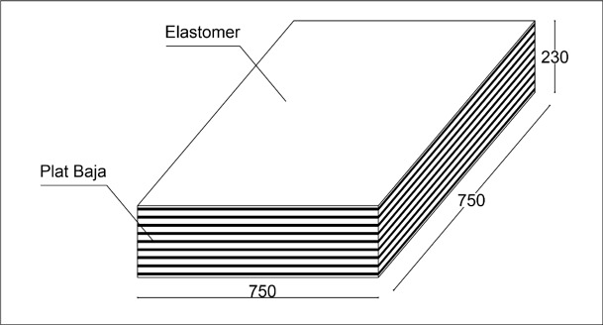
Perencanaan Bantalan Elastomer
750
230
10
9
5
18
9
Gambar 6. Elastomer
(Sumber : gambar perencanaan)

Lebar (W) = 750 mm (BMS Section 7 [2]
Panjang (L) = 750 mm
Tebal = 230 mm
(h_{ri}) = 18 mm
Lapisang penutup (h_{cover}) = 9 mm
Jumlahg lapisan g (n) = 9 buah
fy pelatg = 240 Mpa
Luas area elastomer yang diperhitungkan :
A_{perlu} $>$ $\frac{7481,677 x 1000}{\text{7}}$ = 1.068.811 mm²
Hitung Shape factor / Faktor bentuk
S = $\frac{A}{\text{Ip.}{\text{h}}_{\text{ri}}}$
S =$\frac{750 x 750}{3000 x 18}$ = 10,415 mm
4 < 10,415 < 12 . . . . . OK !

Cek tegangan ijin
σS = $\frac{P_{\text{DL }}+ P_{LL}}{A}$ = $\frac{2.915,447 x 1000 kg + 970,272 x 1000}{750 x 750}$ = 6,908 Mpa
σL = $\frac{P_{LL}}{A}$ =$\frac{970,272 x 1000}{700 x 750}$ = 1,725 Mpa

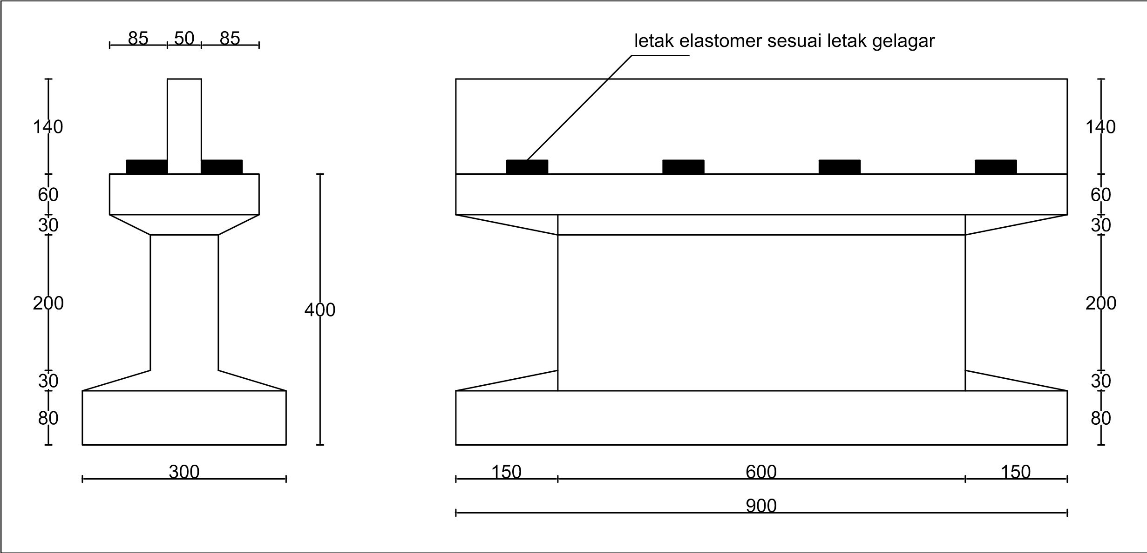
Perhitungan pilar
Gambar 7. Perencanaan Pilar Tampak Melintang dan Memanjang
(Sumber : Gambar perencanaan)
Keterangan :
Panjang (L) = 9 m
Lebar (b) atas = 2,2 m (85+50+85)
Lebar (b) bawah = 3 m
Berat satuan beton = 2.320 kg/m³ (SNI 1725 – 2016) [1]
Berat satuan tanah ($γ$) = 1.755 kg/m³ (SNI 1725 – 2016)
Mutu beton (fc’) = 35 MPa
Mutu baja tulangan (fy) = 350 MPa
Beban vertikal :
∑B_{v} = Bs. Pilar
= 1.253,593 ton = 1.253.593 kg
∑M_{v} = Momen Bs. pilar
= 1.841,389 t.m = 1.841.389 kg.m
Beban horizontal
∑B_{H} = E_{Q} $–$ Pp
= 280.804,832 $–$ 29.792,736 = 251.012,096 kg
∑M_{H} = ME_{Q} $–$ Mpp
= 421.207,248 $–$ 6.355,784 = 414.851,464 kg.m
qu = c x Nc (1 + 0,3 x B/L) + (Po x Nq) + (0,5 x $γ$ x B x N$γ$ x
(0,5 – 0,1 x B/L))
= 12,5 x 172,3 x (1 + 0,3 x 3/9) + (9,585 x 173,3 ) + (0,5 x 1,775 x 3 x 297,5 x (0,5 – 0,1 x 3/9))
= 4.399,849 t/m²
Q_{ijin} = $\frac{qu}{3}$ = $\frac{4.399,849 }{3}$ = 1.466,616 t/m²
Q_{max} = $-$ 713,434 t/m² < Q_{ijin} = 1.466,616 t/m² OK
Q_{min} = 759,863 t/m² < Q_{ijin} = 1.466,616 t/m² OK
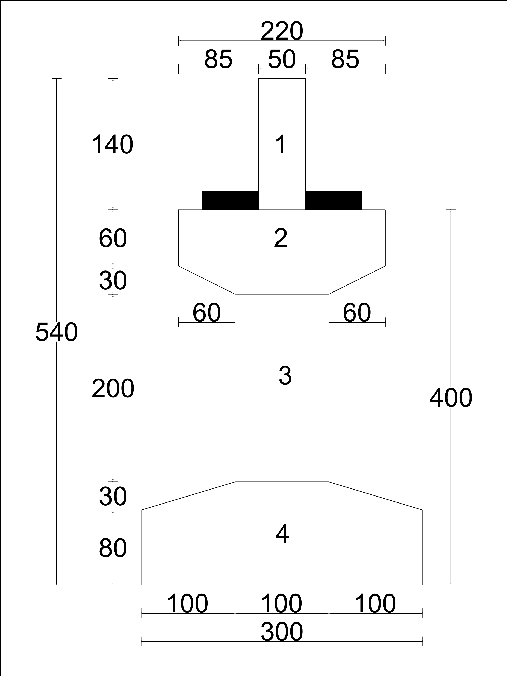
Penulangan Pilar
Gambar 8. Pembagian Perencanaan Penulangan Pilar
(Sumber : Gambar perencanaan)
- Penulangan bagian 2
Penulangan untuk beban gaya vertical
Dipakai tulangan D10 – 300, As = 262 mm² _{(Tabel} _{tulangan pelat)}
Penulangan untuk gaya horizontal
Dipakai tulangan D14 – 175, As = 880 mm² _{(Tabel} _{tulangan pelat)}
- Penulangan bagian 2
Penulangan untuk beban gaya vertical
Dipakai tulangan 20 D36 – 50, As = 20.358 mm² _{(Tabel tulangan balok dan} _{kolom)}
Penulangan untuk gaya horizontal
Dipakai tulangan 19 D36 – 55, As = 19.340 mm² _{(Tabel tulangan balok dan} _{kolom)}

- Penulangan bagian 3
Penulangan untuk beban gaya vertical
Dipakai tulangan 34 D36 – 300, As = 34.608 mm² _{(Tabel tulangan balok dan} _{kolom)}
Penulangan untuk gaya horizontal
Dipakai tulangan 10 D36 – 100, As = 10.179 mm² _{(Tabel tulangan balok dan} _{kolom)}
- Penulangan bagian 4
Penulangan untuk beban gaya vertical
Dipakai tulangan 36 D50 – 80, As = 70.686 mm² _{(Tabel tulangan balok dan} _{kolom)}
Penulangan untuk gaya horizontal
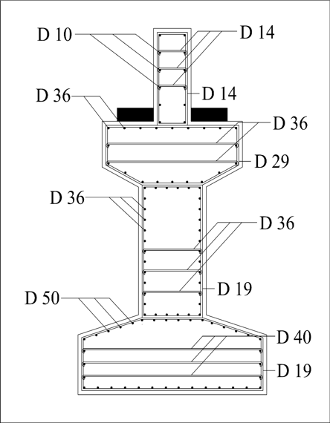
Dipakai tulangan 16 D40 – 200, As = 20.106 mm² _{(Tabel tulangan balok dan} _{kolom)}
Gambar 9. Penulangan Pilar
(Sumber : Gambar perencanaan)

Perencanaan Pondasi
Diameter tiang pancang = 50 cm = 0,5 m (diasumsikan)
Panjang tiang pancang = 6,2 m (Data hasil test sondir)
Mutu baja fy (BjTD 40) = 400 Mpa = 4000 kg/cm²
Mutu beton fc’ = 35 Mpa = 350 kg/cm²
Berat jenis beton ($γ$_{beton}) = 2320 kg/m³ (SNI-1725-2016;13)
Di pakai beban dan momen dari perencanaan pilar
Beban vertikal (Bv) = 1.267.993 kg = 1.267,993 ton
Momen horizontal (M_{H}) = 414.851,464 kg.m = 414,851464 t.m
Perhitungan tulangan tiang pancang
Dipakai tulangan pokok 12 D13 : As = 1593 mm²
Tulangan geser
Asp = 113,04 mm
$ρs$ actual = $\frac{4 x Asp}{fy x ρsmin}$
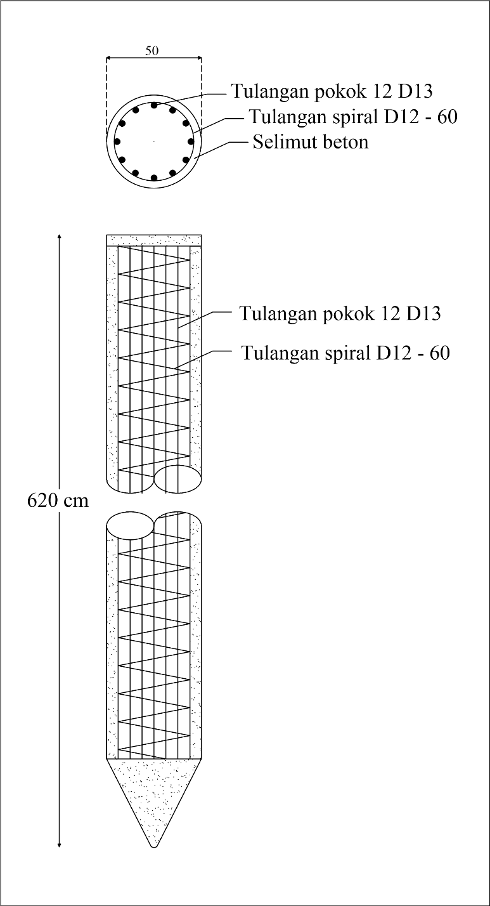
= $\frac{4 x 113,04}{390 x 0,017}$ = 68,199 → 60 mm (jarak tulangan spiral)
Gambar 10. Penulangan Tiang Pancang
(Sumber : Gambar perencanaan)
Daya Dukung Tiang Pancang
Berdasarkan kekuatan material
$σ_{b}$ = 0,33 x ${fc}^{'}$
= 0,33 x 350 = 115,5 kg/cm²
$P_{tiang}$ = $σ_{b}$ x $A_{g}$
= 115,5 x 1.962,50
= 226.668,78 kg = 226,669 ton
Berdasarkan kemampuan terhadap kekuatan tanah
$P_{a}$ = $\frac{qc x Ag }{3}+ \frac{Ka x JHP}{5}$
$P_{a}$ = $\frac{250 x 1.962,50}{3} + \frac{157 x 602}{5}$
= 182.444,467 kg = 182,444 ton
Perhitungan Jumlah Tiang
$n= \frac{\sum{V}}{Qsp}$ _{(Sardjono 1998, hal : 53)}
n =$\frac{1.267,993}{179,621}$ = 7,059 buah
Direncanakan tiang pancang 12 buah
Perhitungan Kontrol Jarak Antar Tiang
2,5 . øtiang – 3 . øtiang _{(Sardjono, 1998)}
2,5 x 50 – 3 x 50
125 cm – 150 cm
Maka, diambil jarak 150 cm
150
150
75
150
150
150
150
75
Y
X
75
75
Jarak tepi = S > 1,25 x D = 62,5 maka di ambil S = 75 cm
Gambar 11. Kontrol Jarak Antar Tiang
(Sumber : Gambar perencanaan)
Daya dukung tiang =$η x Q_{Sp}$
= 0,727 x 179,621 ton
= 130,584 ton
$\sum{X^{2 }} =2 . 2 . \left[{3,75}^{2}\right]+2 . 2. \left[{0,75}^{2}\right]+2 . 2. \left[{2,25}^{2}\right]$
= 78,75 m²
$\sum{Y^{2 }} =6 . 2 . \left[{0,75}^{2}\right]$
= 6,75 m²
$P_{mak }= \frac{\sum{V}}{n}±\frac{\sum{MH . y_{max} }}{nx . \sum{y^{2}}}$ (Sarjono Hs, 1998 hal : 21) [4]
= $\frac{1.253,593}{12} ± \frac{414,851 x 0,75}{6 x 6,75}$
= 104,466 + 7,682
= 112,148 ton $<$ q_{tiang} = 130,584 ton …………….(aman)

PENUTUP
Kesimpulan
Hasil analisa dari perhitungan studi alternatif perencaan jembatan widang-babat pada bentang tengah dengan menggunakan metode pratekan, maka dapat di simpulkan sebagai berikut :
- Hasil perencanaan besarnya pembebanan dan dimensi plat lantai kendaraan dari hasil perhitungan beban primer didapat, berat plat lantai kendaraan : 849,1 Kg/m, berat sendiri gelagar : 9.464 Kg/m, beban hidup : 2.980,8 kg/m, beban garis “p” : 12.348 kg. Sedangkan untuk beban sekunder didapat beban angina : 181,267 Kg/m, dan akibat gaya rem : 5.625 Kg.
- Hasil perencanaan dimensi gelagar jembatan dengan tinggi : 250 cm, lebar flens bawah : 110 cm, tebal flens bawah : 50 cm, lebar flens atas : 180 cm, tebal flens atas : 30 cm, dan tebal badan gelagar : 80 cm.
- Hasil perencanaan plat lantai kendaraan diperoleh tebal plat beton : 20 cm, tulangan pokok D14 – 100 mm dan tulangan bagi D12 – 250 mm.
- Hasil perencanaan pilar jembatan diperoleh dengan ukuran tinggi pilar : 5,4 m, panjang pilar : 9 m, lebar atas : 2,2 m, dan lebar bawah : 3 m.
- Berdasarkan data sondir, pondasi pondasi yang digunakan adalah pondasi tiang pancang dengan kedalaman 6,2 m, diameter 50 cm, dengan tulangan pokok 12 D13 mm dan tulangan spiral D12 – 60 mm dengan jumlah tiang pancang sebanyak 12 buah.
Saran
1. Dalam tugas akhir ini jembatan direncankan menggunkan beton prategang, namun bisa juga digunakan alternatif lain seperti stell box girder.
2. Untuk merencanakan plat lantai kendaraan selain pakai pelat konvensional dapat menggunkana pelat bondek.
3. Untuk perencanaan pondasi dapat memakai pondasi kaison/sumuran.

DAFTAR PUSTAKA
[1] Badan Standarisasi Nasional . 2016 “SNI-1725-2016 Pembebanan Untuk Jembatan”. Badan Standard Nasional.
[2] Bridge Management System. Peraturan Teknik Jembatan BMS 1992. Departemen PU Bina Marga
[3] Supriyadi, B. & Muntohar, A.S., 2007, JEMBATAN, Yokyakarta.
[4] Sardjono,HS. 1998. Pondasi tiang pancang jilid 1 ,Penerbit Sinar wijaya.

